Динамическая архитектура: трансформация фасадов общественных зданий

Е.В. Пименова, Л.М. Демидова
Донской государственный технический университет,
Академия строительства и архитектуры, Ростов-на-Дону
Аннотация: в настоящей статье описаны тенденции современной архитектуры общественных зданий, связанные с динамической архитектурой. Рассматривается взаимосвязь образного решения и трансформируемых фасадных систем. Выявлены основные направления применения трансформируемых систем и элементов при формировании фасадных решений. Приведена широкая описательная база проектных примеров динамической архитектуры.
Ключевые слова: архитектура, динамическая архитектура, архитектурная трансформация, трансформируемый фасад, общественные здания, устойчивая архитектура.

Современная архитектура движется к абсолютной концепции, стремясь к динамике, трансформации, образным изменениям. Динамическая архитектура обладает новой «размерностью» – движением в пространстве и во времени, находя отражение в соответствующих трансформируемых архитектурных объемах и поверхностях фасадов общественных зданий. Одним из основных методов создания динамической архитектуры является – трансформация. Трансформация – метод изменения формы, определяющийся динамикой, движением, превращения или частичного преобразования конструкций и/или фасада здания [1].
В последнее десятилетие динамическая архитектура все чаще находит свое воплощение в зданиях общественного назначения, особенно, в области применения трансформации фасадов. Такие здания появляются в архитектурной и строительной практике, и обладают достаточно высокой инвестиционной привлекательностью. На повышение спроса на трансформируемую архитектуру общественных зданий оказывает существенное влияние научно-технический прогресс происходящий в обществе, динамика социальной, политической и экономической сфер, что ставит перед современным архитектурным проектированием следующие глобальные задачи:
– формирование уникальных эстетических форм и эргономичных внутренних пространств в неразрывном единстве и во взаимосвязи с городской средой;
– решение актуальных задач повседневной жизнедеятельности и понижение острой ресурсной потребности на отдельных территориях;
– учет принципов экологизации и устойчивого развития общества [2].
В процессе решения актуальных на сегодняшний день задач, используя методы трансформации фасадных решений (трансформация ограждающих конструкций и трансформация объема), архитекторы создают уникальные архитектурно-конструктивные решения.
Одним из значимых проектов архитектурной трансформации как нового направления современной динамической архитектуры конца ХХ века, считается представленный в 70-е годы архитекторами Семеновым В.Т. и Пономаревым Е.П., проект «космического» здания Салтовского рынка в городе Харьков. В проекте предлагалось с помощью траверс элементы здания трансформировать в светоакустическую платформу для различных культурно-досуговых мероприятий. Проект общественного здания советских архитекторов был отмечен первой премией городского конкурса, но в виду технической сложности и социальной ориентации на принципы статичности, практического значения на тот момент не получил [3].
Развитие динамической архитектуры, на основе применения трансформируемых технологий позволило создавать изменяемые фасадные решения общественных зданий.
Примером уникального общественного здания, в котором предлагаются трансформируемые фасадные решения на основе трансформации объема, может стать проект многофункционального комплекса Benetton Group Headquarters. Динамическая архитектура здания основывается на преобразовании трех одинаковых объемов в единое целое, посредством трансформации здания (рис. 1). Вращающиеся конструктивные элементы здания позволяют создавать, постоянно изменяющиеся фасадные решения, которые в свою очередь влияют на формирование застройки, и преобразовывают пространство окружающей городской среды [2,4]. Трансформация отдельных частей здания, осуществляется таким образом, что сами помещения остаются функционально неизменными: жилые апартаменты и офисные помещения – на верхних и на нижних этажах соответственно, коммерческие площади – на уровне земли.
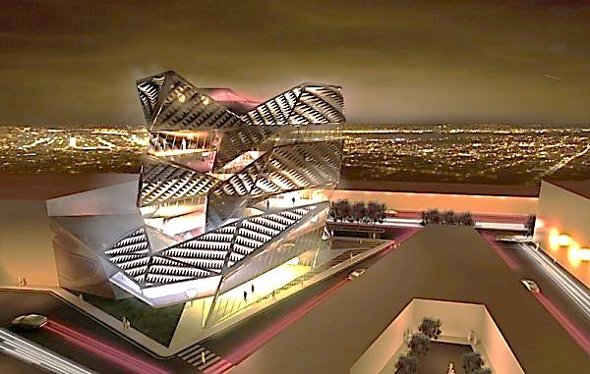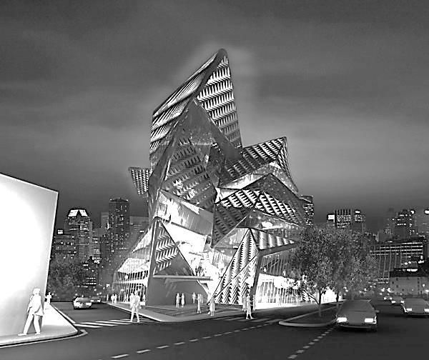
Рис. 1. [4] – Проект МФК Benetton Group Headquarters в трансформации. Архитектурная студия Aquili Alberg, Иран
Архитектурная трансформация фасадов общественного здания, выраженная в динамике объемов, может быть реализована не только в форме художественной имитации. Также существуют проекты фасадов, способных к непрерывному автономному вращению. К числу таких зданий относится восьмидесятиэтажный проект Da Vinci Tower. Этажи небоскреба призваны трансформироваться в уникальные формы с определенной периодичностью, которые кардинальным образом меняют не только фасадные решения самого здания, но и современный городской облик [5] и статичную среду проживания человека (рис. 2).
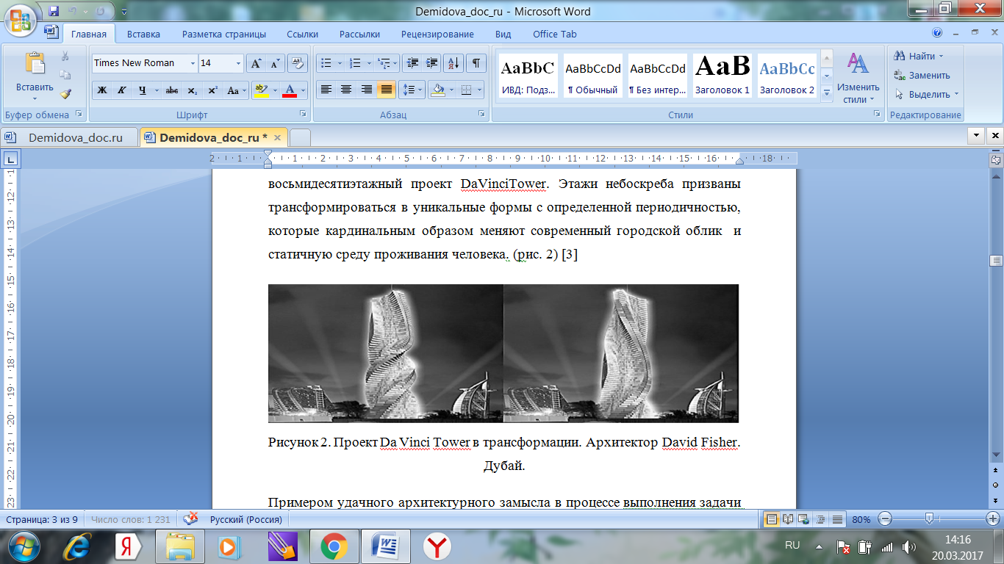
Рис. 2. [5] – Проект Da Vinci Tower в трансформации. Архитектор David Fisher. Дубай
Примером удачного архитектурного замысла в процессе выполнения задачи регуляции микроклимата помещений за счет обратимых движений конструктивных элементов, является реализованный проект кампуса университета в Кольдинге. Проект учебного учреждения с триангулярной сеткой на фасаде сочетает внешнюю эстетику и внутреннюю эргономику. Трансформируемые под воздействием солнечного света треугольные цветные ячейки фасада и круги LED-освещения отвечают за климатическую обстановку и оптимальное освещение и подсвечивание здания. Внутреннее пространство здания за счет стеклянных перегородок и гибкого интерьера [6] также при необходимости трансформируется (рис. 3).
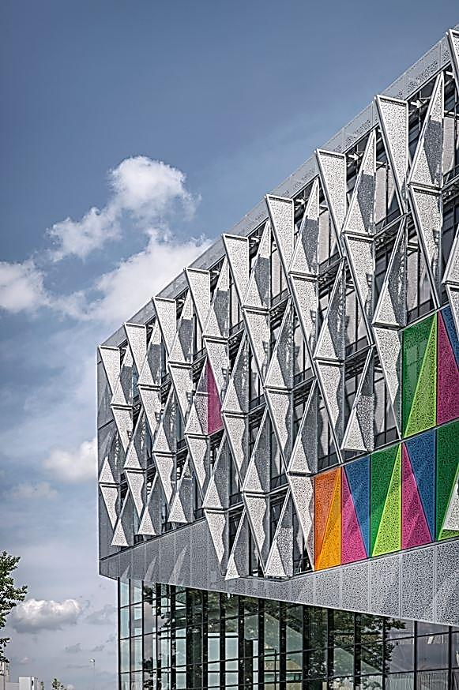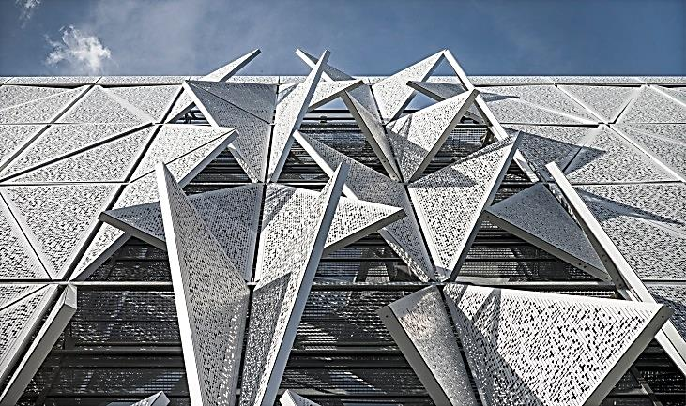
Рис. 3. [6] – Кампус университета Южной Дании в Кольдинге. Архитектурное бюро Henning Larsen Architects. Дания
Интересным воплощением архитектурной трансформации фасадов стало офисное здание Kiefer Technic Showroom, фасад которого, спроектирован из чередующихся железобетонных и стеклянных конструкций с алюминиевыми перфорированными внешними жалюзи, динамичных в течение полных суток. Трансформируемые пластины управляются специальными программами [7] и выполняют функции теплоизоляции, затемнения и санации (рис.4).
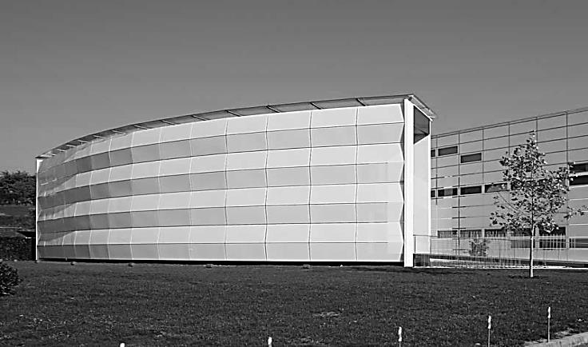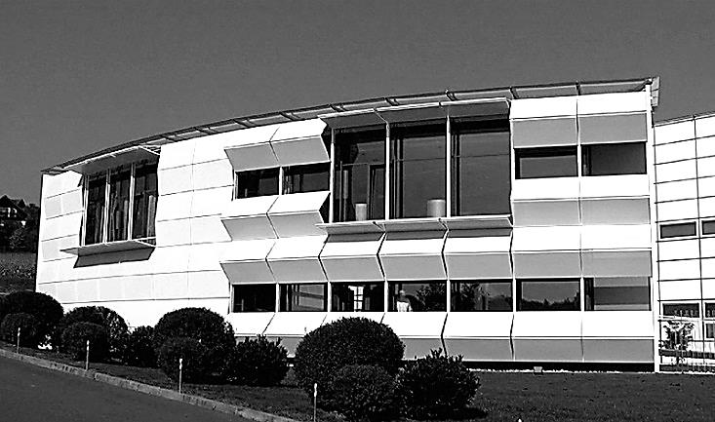
Рис. 4. [7] – Офисное здание Kiefer Technic Showroom. Архитектурное бюро Ernst Giselbrecht + Partner. Австрия
Динамический фасад знаменитых башен Аль-Бахар, напоминающий покров из цветков, с лепестками, регулирующими умеренный климат помещений, затемняющими или открывающими поверхность здания для солнечного освещения [8], является ярким примером воплощенной трансформации фасадных конструкций. Сама динамическая система питается от солнечных панелей, установленных на крыше здания (рис.5).
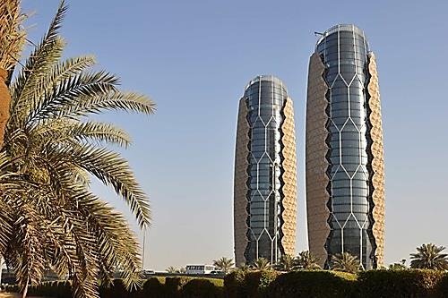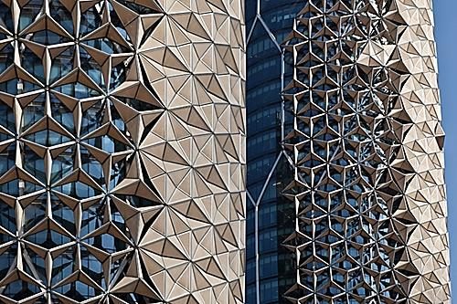
Рис. 5. [8] – Башни Аль-Бахар. Архитектурное бюро Aedas Architects. ОАЭ
Проблему регуляции микроклимата средствами трансформации, а также сокращение выбросов углекислого газа до 95%, также решает динамический фасад здания Media-ICT. "Подушки" из термопластика ETFE с газообразным азотом [9], натянутые на металлическую конструкцию медиа-центра, не только препятствуют проникновению агрессивных температурных условий, но и создают возможность управления прозрачностью элементов фасада (рис.6).
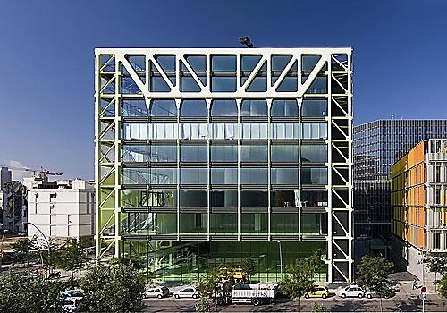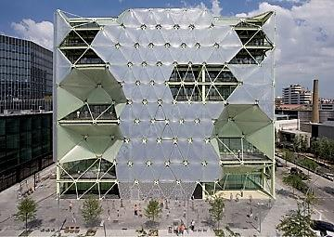
Рис. 6. [9] – Здание Media-IC. Архитектурное бюро Cloud 9. Испания
Динамический фасад выставочного павильона One Ocean (рис.7), спроектированный по аналогии с дыхательной системой китов, состоит из ста восьми эластичных стеклопластиковых усиленных пластин, трансформирующихся под воздействием осадков и системы сервоприводов [11].
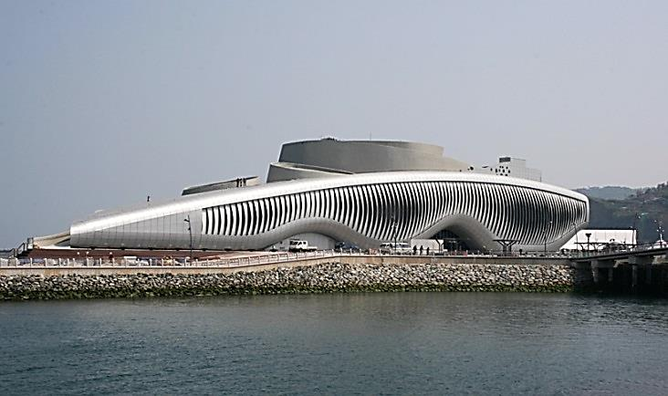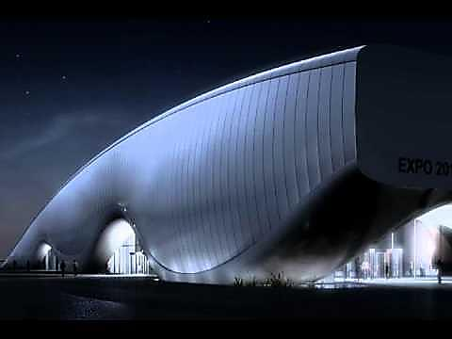
Рис. 7. [11] – Выставочный павильон One Ocean. Архитектурная фирма SOMA Architecture. Корея
Концепция высокотехнологичных торцевых трансформируемых фасадов, управляемых гидравликой, была представлена в проекте выставочного центра Zoomlion Exhibition Center. Уникальность внешней оболочки здания заключающаяся в динамичном перевоплощении конструкций фасадов из прямоугольной формы в биоморфные фигуры различных животных и насекомых [12], призвана обеспечить естественную вентиляцию выставочного зала и проникновение в здание солнечного света (рис. 8).
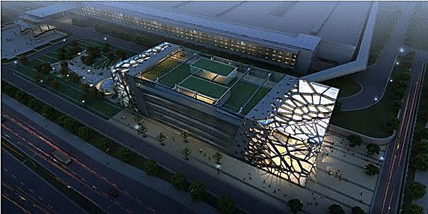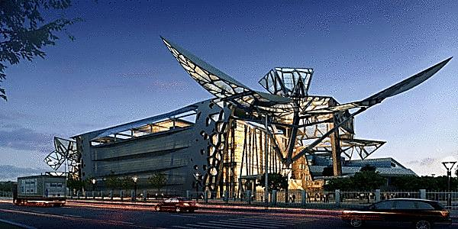
Рис. 8. [12] – Выставочный центр Zoomlion. Архитектурное бюро Аmphibian Arc. КНР
Существуют и другие примеры проектов общественных зданий с трансформацией фасадов, большая часть из которых имеет статус реализации.
На основе проведенного анализа опыта проектирования и строительства динамической архитектуры, а также применения трансформируемых систем и их элементов при формировании фасадных решений, было выявлено, что такие системы позволяют осуществлять следующее:
– на основе трансформации объема здания, создавать постоянно изменяющиеся фасадные решения, которые в свою очередь преобразовывают пространство окружающей городской среды;
– на основе трансформации формы здания, менять его образное решение, городской облик, и статичную среду проживания человека;
– за счет трансформируемых конструктивных элементов осуществлять регуляцию микроклимата помещений, светового режима и др.;
– путем применения динамичных перевоплощений конструкций фасадов, внедрять энергосберегающие технологии, интеллектуальные системы, инновационные технологии.
Таким образом, внедрение архитектурной трансформации в строительную практику, позволяет создавать здания, способные адаптироваться к существующим условиям, меняться во времени, преобразовываться согласно новым требованиям устойчивого развития общества. Однако в настоящее время мы еще не имеем возможности сделать архитектуру абсолютно подвижной и реализовать идеи трансформации в полной мере, поэтому целесообразно всесторонне изучать возможности динамичных конструкций для создания трансформируемых фасадных решений общественных зданий.
Литература
1. Данилова О.Н., Шеромова И.А., Еремина А.А. Архитектоника объемных форм: учебное пособие. – Владивосток: ВГУС, 2005. – 100с.
2. Пименова Е.В., Шумейко В.И. Трансформация в архитектуре уникальных общественных зданий // Инженерный вестник Дона, 2016, №4 URL: ivdon.ru/ru/magazine/archive/n3y2016/3939.
3. Реусов В.А. Нереализованные проекты. Трансформируемый рынок // Газета "Поиск", 2009 URL: forum.gp.dn.ua/viewtopic.php?p=38333#p39670
4. Аrchitecture firm AquiliAlberg. Project Headquarter BENETTON GROUP. Teheran, Iran // Architicture URL: aquilialberg.com.
5. Дэвид Фишер. Динамическая архитектура будущего. Лекции на англ.яз. // Институт "Стрелка", 2015 URL: strelka.com/ru.
6. Henning Larsen Architects. SDU Campus Kolding. Kolding, Denmark // Projecte URL: henninglarsen.com.
7. Ernst Giselbrecht + Partner. Kiefer Technic Showroom. Austrian // Projecte URL: giselbrecht.at.
8. Aedas Architects. Al Bahar Towers by Aedas. Abu Dhabi, UAE // Architicture URL: aedas.com/en.
9. Бизнес-центр от студии Cloud 9. Барселона, Испания // Архиновости. Бизнес-центры URL: arhinovosti.ru.
10. SOMA. Theme pavilion. South-Korea // Projectes URL: soma-architecture.com.
11. Пименова Е. В. Особенности формирования общественных пространств в структуре зданий образовательных организаций // Инженерный вестник Дона, 2016, №3. URL: ivdon.ru/ru/magazine/archive/n3y2016/3739
12. Springer. Zoomlion Exhibition Center // ArchLinked.Blog URL: architecturelinked.com/profiles/blogs/zoomlion-exhibition-center
References
1. Danilova O.N., Sheromova I.A., Eremina A.A. Arkhitektonika ob"emnykh form [Arhitektonika volumetric forms]: uchebnoe рosobie. Vladivostok: VGUES, 2005. 100 р.
2. Pimenova E.V., Shumeyko V.I. Inženernyj vestnik Dona (Rus), 2016, No 4. URL: ivdon.ru/ru/magazine/archive/n3y2016/3939.
3. Reusov V.A. Gazeta "Poisk", 2009. URL: forum.gp.dn.ua/viewtopic.php?p=38333#p39670.
4. Аrchitecture firm AquiliAlberg. Project Headquarter BENETTON GROUP. Teheran, Iran. URL: aquilialberg.com.
5. Devid Fisher. Dinamicheskaya arkhitektura budushchego [Dynamic architecture of the future]. Strelka institute, 2015. URL: strelka.com/ru.
6. Henning Larsen Architects. SDU Campus Kolding. Kolding, Denmark. URL: henninglarsen.com.
7. Ernst Giselbrecht + Partner. Kiefer Technic Showroom. Austrian. URL: giselbrecht.at.
8. Aedas Architects. Al Bahar Towers by Aedas. Abu Dhabi, UAE. URL: aedas.com/en.
9. Biznes-tsentr ot studii Cloud 9. Barselona, Ispaniya [Business center from the studio Cloud 9. Barcelona, Spain] URL: arhinovosti.ru.
10. SOMA. Theme pavilion. South Korea. URL: soma-architecture.com.
11. Pimenova E.V. Inženernyj vestnik Dona (Rus), 2016, No 3. URL: ivdon.ru/ru/magazine/archive/n3y2016/3739
12. Springer. Zoomlion Exhibition Center. URL: architecturelinked.com/profiles/blogs/zoomlion-exhibition-center

